Pressmeddelande 2014-05-08
Fortsatt trendigt att inreda med rosa nyanser i hemmet
Året inleddes med ett rosa skimmer som drog över inredningsvärlden, och allt tyder på att den rosa trenden fortsätter att hålla i sig även under resten av året.
Till skillnad från förra årets nyanser, som då gick i ljusa pastelliga toner, har årets färger blivit mer mättade, svärtade och kulörstarka. De dämpade tonerna har även fått ett mer vuxet och mindre lekfullt uttryck jämfört med tidigare år.
Rosa i alla tänkbara nyanser så som korall, blekrosa, puderrosa fortsätter att sticka ut ur mängden färger, och idag är det inga svårigheter att hitta vackra tapeter, textilier eller prylar i vackra rosa kulörer. I hemmet kombineras rosa med grått som basfärg, vitt trägolv, ljusa träslag, gyllene metaller samt möbler och prylar i bulliga, runda former.
Hos Happy Homes kan du få din favoritkulör tillblandad, även om den inte är rosa. Här hittar du även tapeterna för dig som vill hänga på den rosa trenden. Om du behöver lite extra hjälp med att hitta rätt färg, tapet och golv till ditt hem, så erbjuder Happy Homes tjänsten Färgsättningshjälp.
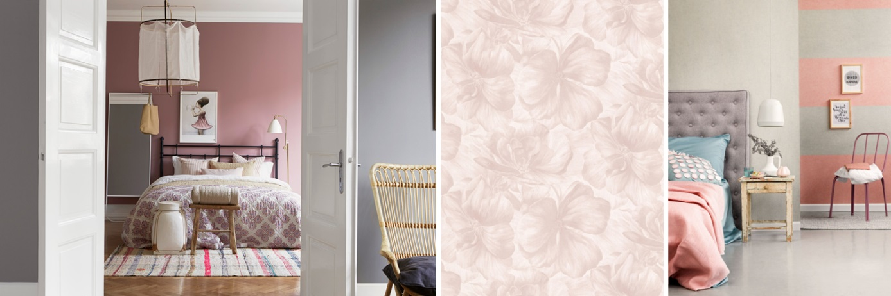
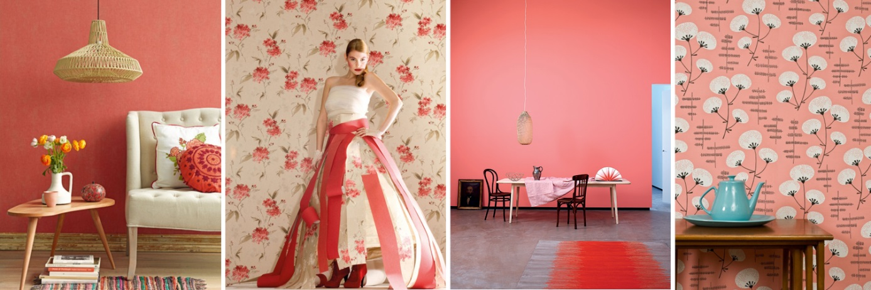
Foto: Midbec, Boråstapeter, Jotun, DecorMaison

